**EZ/141/2024/WS Załącznik nr 2a do Zaproszenia**

**Załącznik nr …. do umowy**

**Pakiet nr 1**

**Opis przedmiotu zamówienia – specyfikacji parametrów technicznych foteli do gabinetów psychoterapii indywidualnej – 14 sztuk**

|  |  |  |  |
| --- | --- | --- | --- |
| **NAZWA ASORTYMENTU** | **ILOŚĆ** | **CENA JEDNOSTKOWA BRUTTO** | **WARTOŚĆ BRUTTO** |
| **Fotel typu uszak** | **10** |  |  |
| **Fotel typu skandynawskiego** | **4** |  |  |
| **RAZEM:** | | |  |

|  |  |  |  |
| --- | --- | --- | --- |
| **Poz. 1 - Fotel typu uszak– 10 szt.** | | | |
| **Lp.** | **Minimalne wymagane parametry** | **Wymagania** | **Oferowane warunki** (należy podać w przypadku zaoferowania innych wyższych parametrów lub potwierdzić spełnienie wymaganych parametrów) |
| 1 | Nazwa handlowa fotela | Podać |  |
| 2 | **WYMIARY FOTELA:**   * Szerokość: 78 cm (+/- 2 cm) * Głębokość całkowita: 98 cm (+/- 2 cm) * Wysokość: 104 cm (+/- 2 cm) * Wysokość siedziska: 41 cm (+/- 2 cm) | TAK, podać |  |
| 3 | W fotelach winna być zastosowana:  - płyta wiórowa  - drewno tzw. sklejka 15mm  - drewno sosnowe  - sprężyny faliste oraz pasy tapicerskie  - pianka T30 (średnia twardość)  - nóżki z drewna bukowego | TAK, podać |  |
| 4 | Tył obity tkaniną w kolorze mebla | TAK |  |
| 5 | Tkaniny hydrofobowe, kolor do wyboru Zamawiającego. | Tak, podać rodzaj materiałów i kolory |  |
| 6 | Gwarancja minimum:  - 24 miesiące gwarancji na produkt | TAK |  |
| ***PONIŻEJ POGLĄDOWE ZDJĘCIE FOTELA:*** | | | |

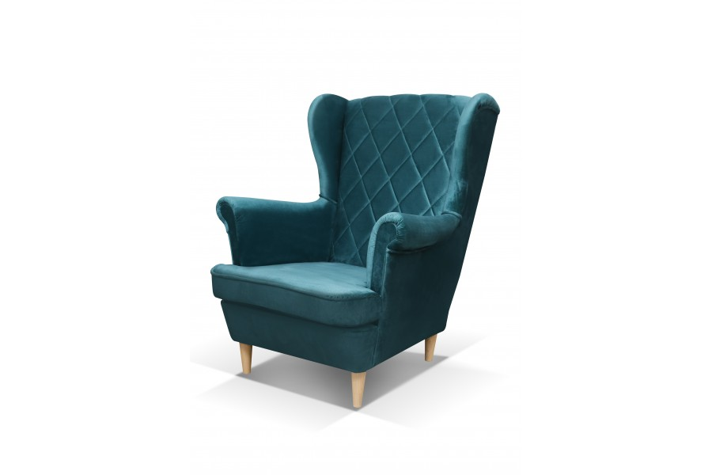

|  |  |  |  |  |
| --- | --- | --- | --- | --- |
| **Poz. 2 - Fotel typu skandynawskiego – 4 szt.** | | | | |
| **Lp.** | **Minimalne wymagane parametry** | **Wymagania** | **Oferowane warunki** (należy podać w przypadku zaoferowania innych wyższych parametrów lub potwierdzić spełnienie wymaganych parametrów) |
| 1 | Nazwa handlowa fotela | Podać |  |
| 2 | **Wymiary fotela:**   * szerokość całkowita: 82cm (+/- 2 cm) * głębokość całkowita: 97cm (+/- 2 cm) * wysokość całkowita: 106cm (+/- 2 cm) * wysokość nóżek: 20cm (+/- 2 cm) * wysokość siedziska: 42cm (+/- 2 cm) * głębokość siedziska: 56cm (+/- 2 cm) * szerokość siedziska: 51cm (+/- 2 cm) | TAK, podać |  |
| 3 | W fotelach winna być zastosowana:  - płyta wiórowa  - drewno tzw. sklejka 15mm  - drewno sosnowe  - sprężyny faliste oraz pasy tapicerskie  - pianka T30 (średnia twardość)  - nóżki z drewna bukowego | TAK |  |
| 4 | Tył obity tkaniną w kolorze mebla | TAK |  |
| 5 | Tkaniny hydrofobowe, kolor do wyboru Zamawiającego | Tak, podać rodzaj materiałów i kolory |  |
| 6 | Gwarancja minimum:  - 24 miesiące gwarancji na produkt | TAK |  |
| ***PONIŻEJ POGLĄDOWE ZDJĘCIE FOTELA:*** | | | | |

